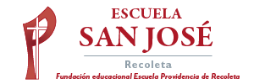
ARTES VISUALES – SEGUNDO SEMESTRE 2020
GUIA: C
SEMANA 21 AL 25 DE SEPTIEMBRE
CURSO: 6° AÑO B.
ASIGNATURA: ARTES VISUALES.
FECHA: 21 al 25 DE SEPTIEMBRE -
FECHAS: 31 DE AGOSTO AL 04 DE SEPTIEMBRE - retroalimentación profundidad de contenidos.
21 DE SEPTIEMBRE - retroalimentación profundidad de contenidos.
Última semana de septiembre – evaluación formativa.
DÍA Y HORA DE TRABAJO: 6° B = Según calendario semanal de actividades.

Recibe un afectuoso saludo a la distancia de tu profesor Luis Miranda, Espero que tú y toda tu familia se encuentren muy bien.
LA VIDA ES LO PRIMERO

Debemos continuar trabajando en este segundo semestre CURSOS B

OBJETIVO: REDUCIDOS DE NIVEL 1 - MINEDUC. MAYO – 2020
6° básico: Expresar y crear visualmente.
OA 1:
Crear trabajos de arte y diseños a partir de sus propias ideas y de la observación del: entorno cultural: el hombre contemporáneo y la ciudad; entorno artístico: el arte contemporáneo; el arte en el espacio público (murales y esculturas).
INDICADORES.
Usan su cuaderno de arte o croquera para desarrollar ideas para sus trabajos de arte por medio de bocetos, y para reunir imágenes e información.
Toman fotografías para desarrollar ideas para trabajos de arte.
Pintan y realizan relieves creativos basados en la observación de fotografías e imágenes de diferente origen.
Pintan creativamente, basados en la observación de pintura contemporánea.

En la primera etapa, es decir hasta el día 11 de septiembre, debe tener avanzado su trabajo, y hacer consultas sobre el tema, algo que no ha podido responder, algo que no entienda;
NO HAY QUE MANDAR TRABAJOS TERMINADOS, SEMANALMENTE: CULMINA CON UNA EVALUACIÓ FORMATIVA COMO TODAS LAS ASIGNATURAS, EN LA ÚLTIMA SEMANA DE SEPTIEMBRE.

TEMA: LA INDEPENDENCIA DE CHILE

ACTIVIDAD: Por favor, utilice solamente su cuaderno,
Desarrollar una investigación relacionada con los precursores de la pintura chilena.

ACÁ ENVÍO MATERIAL PARA QUE INICIE SU INVESTIGACIÓN:
Los precursores de la pintura chilena, también llamados «artistas viajeros del siglo XIX», comenzaron su obra a inicios de la independencia de Chile y su influencia, reproducida a través de la Academia de Bellas Artes, perdura hasta nuestros días. Los cuadros y bocetos creados por estos artistas fueron y son de gran importancia didáctica y permiten comprender mejor los primeros años de la existencia republicana junto con las batallas desarrolladas durante la independencia del país.¹​
De este periodo artístico, según aclaran los autores Galaz e Ivelic, no debe dárseles el término de "generación" o "grupo" puesto que los precursores de la pintura chilena no conformaron un conjunto como tal, sino que «debe entenderse sólo en su sentido cronológico: coinciden en su llegada al país con pequeñas diferencias de años»

Esta semana envío más material que servirá para su trabajo. (usted termina el resto)

José Gil de Castro: se habría avecindado en Chile hacia el año 1810. Encontró aquí un ambiente propicio para dedicarse tanto a la pintura religiosa como a los retratos militares y de las clases adineradas, de gran demanda en la naciente República.
Instaló su taller en la actual calle Victoria Subercaseaux de Santiago, a los pies del cerro Santa Lucía. En 1816 ya había sido nombrado Maestro Mayor del Gremio de Pintores.

Raimundo Monvoisin: Viaja a Chile en 1842, donde tenía amigos diplomáticos que había conocido en Francia. Se le encomendó la fundación en Santiago de Chile de una Academia de Bellas Artes.
Alcanzó gran fama en ese país, pero abandonó Chile repentinamente, en 1858. Movilizó el arte pictórico en Chile y Argentina. Tras viajar por distintos países de Sudamérica, especialmente en Brasil.

Carlos Wood:
Carlos Wood, pintor inglés, nació en Liverpool, Inglaterra, el 25 de abril de 1793, y murió en Londres, el 19 de febrero de 1856.Se hace miembro de una expedición científica que lo trajo hasta Chile, en 1818. Su tema predilecto eran los paisajes marinos y las hazañas patrióticas llevadas a cabo en dicho territorio. Carlos Wood está ligado a los inicios del arte en Chile, y aunque no dejó discípulos conocidos, se le agrupa junto a otros precursores del ámbito pictórico.
Wood, además, diseñó el primer Escudo Nacional, los primeros sellos de gobierno e incluso algunas monedas.

JOHANN MORITZ RUGENDAS, conocido en Chile como Juan Mauricio Rugendas, nació el 29 de marzo de 1802 en Augsburgo, Alemania.
Desde pequeño demostró habilidad y talento artístico. Su padre, Johann Lorenz Rugendas (1775-1826), pintor, dibujante y entonces director de la Escuela de Arte y Dibujo de Augsburgo, lo inició en las técnicas del grabado y la litografía. En 1817, ingresó en la Academia de Múnich, donde fue alumno de Lorenz von Quaglio (1730-1804).
En 1821, siguiendo el derrotero de muchos artistas viajeros del siglo XIX, tomó parte como dibujante de una expedición científica al Brasil organizada por el Barón Georg Heinrich von Langsdorff (1774-1852), Cónsul General de Rusia en ese país. Estando en Brasil, Rugendas abandonó la expedición y continuó el viaje por cuenta propia. A su regreso a Francia publicó el álbum Voyage Pittoresque dans le Brésil con 100 litografías originales realizadas en la expedición. Su trabajo fue muy elogiado por la comunidad científica de París. En esa ciudad conoció a Alexander von Humbolt (1769-1859), naturalista alemán con quién mantuvo una estrecha amistad y quien lo apoyó e influyó en su obra.

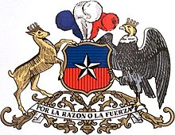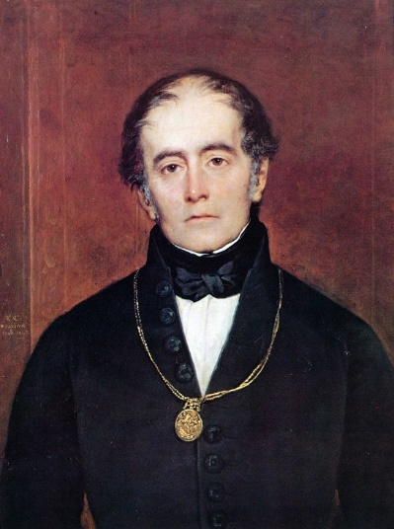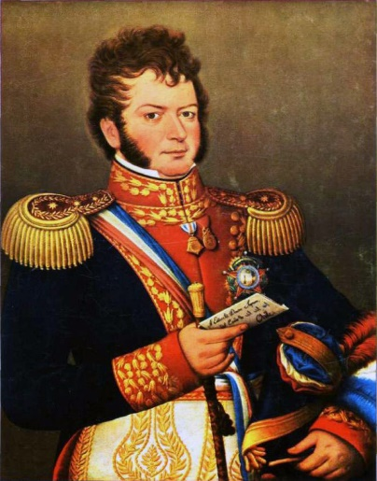

EL ESCUDO NACIONAL FUE CREADO POR EL PINTOR CARLOS WOOD RETRATO DE ANDRÉS BELLO , PINTADO POR RAIMUNDO MONVOISIN RETRATO DE DON BERNARDO O´HIGGINS PINTADO POR JOSÉ GIL DE CASTRO

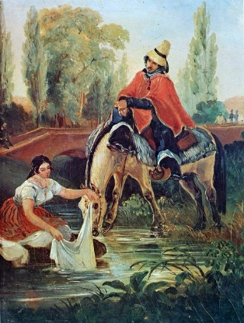
EL HUASO Y LA LAVANDERA PINTADO POR JUAN MAURICIO RIGENDAS

PRIMRO: (en el cuaderno) – Investigar la obra de los pintores citados: Carlos Wood – Raimundo Monvoisin – José Gil de Castro – Juan Mauricio Rugendas, pintores muy relevantes en el periodo de la Independencia de Chile.
El que más destaca es el pintor José Gil de Castro, INVÉSTIGUELO, se dará cuenta que retrató a muchos personajes importantes de la época de la Independencia, a final del mes hay evaluación formativa

SEGUNDO: (en el cuaderno) Dibuja a lápiz las imágenes que encuentres, luego, como técnica de envejecimiento, hacer lo siguiente, en una cuchara de té poner un poco de café, polvo, ponerle de 3 a 4 gotas de agua, revolver, mezclando muy bien, con un cotonito o con la parte de atrás de lápiz ir untando la mezcla e ir dibujando, puedes hacerlo con un pincel muy finito y puedes pintar, queda envejecido; espere que sequé y luego pinte con lápices o témpera, (recuerda en el cuaderno, no hay que mandarlo hasta el final del todo el trabajo) a final de mes debe enviar todo el trabajo de su cuaderno.
TERCRO: Enviar consultas, sobre algo que no puedas resolver durante el desarrollo del trabajo. Al correo: jefeutp@laprovidenciarecoleta.cl

SEMANA DEL 21 AL 25 DE SEPTIEMBRE: Pintor Manuel Antonio Caro, observar atentamente las dos obras que se muestran del artista:
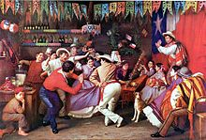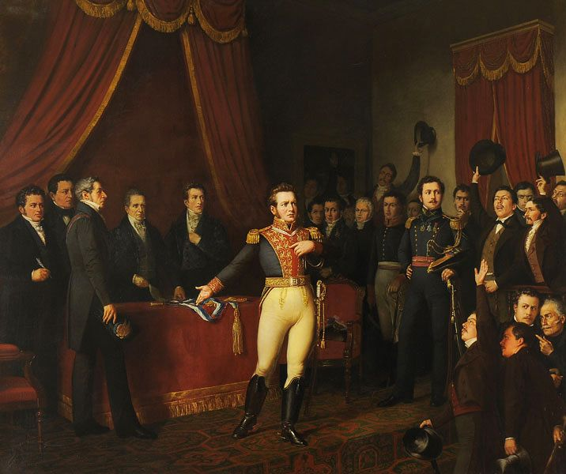
Obra: “La Zamacueca” Obra: “ La Abdicación de O”higgins”

Redactar texto escrito en el cuaderno sobre ideas, sentimientos, emociones personales que siente al observar las pinturas.
Debe hacerlo por separado de cada uno de los pintores investigados: José Gil de Castro – Raimundo Monvoisin – Carlos Wood – Juan Mauricio Rugendas – Manuel Antonio Caro.
Dibujar a lápiz las imágenes, como técnica de envejecimiento, puedes usar, además de la técnica descrita más arriba, pasta café de zapatos, usando cotonitos de algodón, también puede usar betún líquido café , para zapatos, bien proporcionado

Que tengas mucho éxito en tu trabajo.
Guía C

